МИНИСТЕРСТВО НАУКИ И ОБРАЗОВАНИЯ РФ
Федеральное государственное бюджетное образовательное учреждение
высшего образования
«Вятский государственный университет»
(ФГБОУ ВО «ВятГУ»)
Факультет автоматики и вычислительной техники
Кафедра электронных вычислительных машин

Машина Тьюринга

Отчет по лабораторной работе №2 по дисциплине
«Математическая логика и теория алгоритмов»

Выполнили студенты группы ИВТб-11 ______________Бурдукова А.А,

Проверил преподаватель __________________________Скворцов А.А.

Киров 2019

Цель лабораторной работы

Изучить машину Поста и освоить способы разработки программ для нее.

Задание на лабораторную работу

2.1 Разработать программу для машины Поста, решающую поставленную задачу. Даны два числа в 2СС. Найти их сумму.
2.2 Экспериментально подтвердить корректность программы из пункта 1 путем ее выполнения на эмуляторе.

Словесный алгоритм решения задачи

Доходим до крайнего правого положения каждого числа, представленного в 2СС. Затем складываем поразрядно, учитывая переносы. При переходе на пустую ячейку справа работа машины прекращается.

Описание системы команд многоленточной машины Тьюринга для решения поставленной задачи

Первое число-состояние машины Тьюринга, затем идут элементы на каждой ленте. Разделитель элементов - запятая (без пробелов). После знака = идут новые значения на ленте. Символ "->" указывает на новые значения и сдвиги. L, R - перемещение по ленте. S - остановка указателя в том же положении.

Система команд
0:
{
0, 0, * = 0, 0, 0 -> 0, l, l, l
0, 1, * = 0, 1, 1 -> 0, l, l, l
1, 0, * = 1, 0, 1 -> 0, l, l, l
1, 1, * = 1, 1, 0 -> 1, l, l, l
0, *, * = 0, *, 0 -> 0, l, l, l
*, 0, * = *, 0, 0 -> 0, l, l, l
1, *, * = 1, *, 1 -> 0, l, l, l
*, 1, * = *, 1, 1 -> 0, l, l, l
*, *, * = *, *, * -> 0, s, s, s
}

1: {
0, 0, * = 0, 0, 1 -> 0, l, l, l
0, 1, * = 0, 1, 0 -> 1, l, l, l
1, 0, * = 1, 0, 0 -> 1, l, l, l
1, 1, * = 1, 1, 1 -> 1, l, l, l
0, *, * = 0, *, 1 -> 0, l, l, l
*, 0, * = *, 0, 1 -> 0, l, l, l
1, *, * = 1, *, 0 -> 1, l, l, l
*, 1, * = *, 1, 0 -> 1, l, l, l
*, *, * = *, *, 1 -> 0, s, s, s
}

Экранные формы

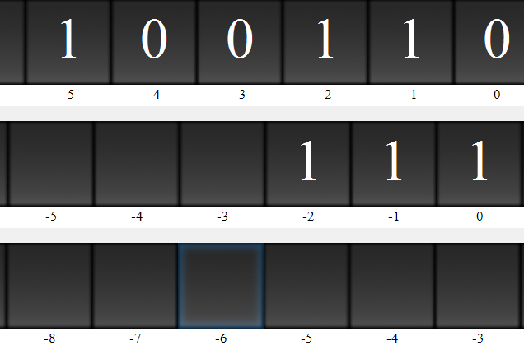
Рисунок 1 - Начальное состояние машины Тьюринга
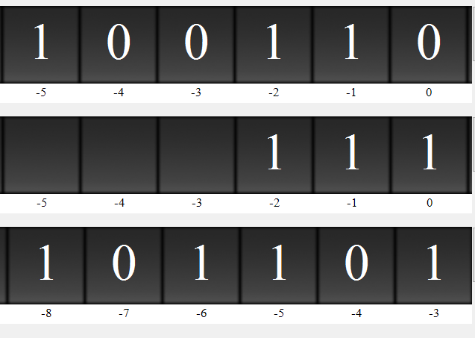
Рисунок 2 - Конечное состояние машины Тьюринга

Вывод
В ходе данной лабораторной работы была изучена одна из основополагающих для обучения абстрактная вычислительная машина, машина Тьюринга. Был изучен принцип работы с данной машиной и получены знания о правилах составления программы для нее. Так же была разработана программа для данной машины, решающая поставленную задачу. Разработанная программа выполняется на эмуляторе успешно.

